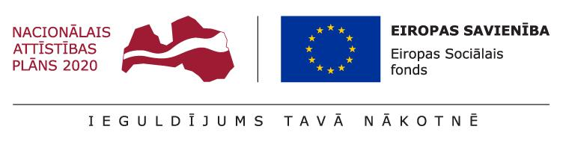

Palīdzi mainīties – kļūsti par brīvprātīgo līdzgaitnieku!
Ja Tev ir vēlme atbalstīt, apgūt jaunas iemaņas, Tu esi radošs un aktīvs, zini, kā saturīgi pavadīt brīvo laiku un esi gatavs dalīties ar savu pieredzi un zināšanām – šī iespēja ir domāta tieši Tev!
Valsts probācijas dienests aicina Tevi kļūt par brīvprātīgo:
- sniedzot atbalstu cilvēkiem ar negatīvu sociālo pieredzi;
- darbojoties kā brīvprātīgajam līdzgaitniekam;
- iesaistoties notiesāto tuviniekiem domātu pasākumu organizēšanā.
Mēs no Tevis sagaidām:
- iespēju veltīt vismaz 8 stundas mēnesī brīvprātīgajam darbam;
- atbildības izjūtu un prasmi patstāvīgi plānot savu laiku;
- teicamas komunikācijas un sadarbības prasmes.
Kļūstot par brīvprātīgo, Tev tiks sniegta iespēja:
- lietderīgi pavadīt brīvo laiku un iemācīt to darīt arī citiem;
- iegūt pieredzi notiesāto problēmu risināšanā un atbalsta pasākumu nodrošināšanā;
- apmeklēt organizētos profesionālās pilnveides pasākumus;
- saņemt patstāvīgu atbalstu brīvprātīgā pienākumu veikšanā;
- paplašināt savas zināšanas un redzesloku par valsts pārvaldes darbu.
Ja Tevi interesē brīvprātīgā līdzgaitniek darbs, gaidīsim Tavu pieteikuma anketu un CV. Aizpildīto anketu un CV sūti uz lidzgaitnieciba@vpd.gov.lv.
Jautājumu gadījumā atbildes vari saņemt zvanot pa tālruni 67244861 vai rakstot uz lidzgaitnieciba@vpd.gov.lv.
Plašāka informācija pieejama Valsts probācijas dienesta tīmekļa vietnē www.probacija.lv/lidzgaitnieki
Aktivitāte tiek īstenota Ieslodzījuma vietu pārvaldes Eiropas Sociālā fonda projekta “Bijušo ieslodzīto integrācija sabiedrībā un darba tirgū” (ID Nr.: 9.1.2.0/16/I/001) ietvaros.
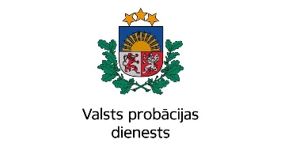
Projekta partneri:

